鼎阳科技拟在日本投资设立全资子公司，进一步开拓海外市场
来源： 仪商网
近日，鼎阳科技披露对外投资设立境外全资子公司。鼎阳科技表示，为完善公司全球市场布局，完善公司全球营销渠道，提升公司产品的市场竞争力和服务支持能力，进一步提升公司综合竞争力，公司使用自有资金1000万日元在日本投资设立全资子公司“日本鼎阳科技有限公司”。
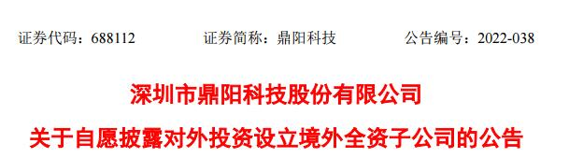
根据公告内容显示，日本鼎阳科技有限公司经营范围为：从事数字示波器、信号发生器、频谱分析仪、矢量网络分析仪、电源、万用表、电子负载等通用电子测试测量仪器及相关解决方案的销售；测试测量仪器、通信仪器、分析仪器、其他高科技电子产品、附件和软件产品及相关解决方案的销售；提供技术咨询和校准、维护、维修、售后及相关配套服务；国内贸易（不含专营、专控、专卖、限制商品）；经营进出口业务。
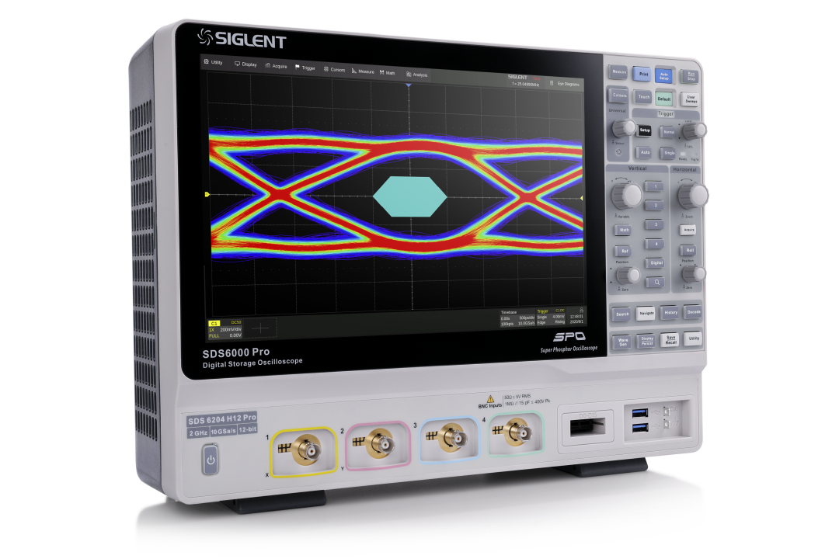

鼎阳科技表示，本次对外投资设立全资子公司日本鼎阳科技有限公司，将有利于公司产品在日本市场布局，更好的开拓海外市场，提高行业地位和市场占有率。
财报显示，2022年上半年，鼎阳科技营业收入16,394.59万元，同比增长21.14%，实现归属于母公司所有者的净利润5,653.07万元，同比增长39.41%，尤其是第二季度强势复苏，全球营收为9603.5万元，同比增长达37.16 %。
据介绍，鼎阳在全球需求占比最大的北美、欧洲和中国境内这三大主力市场都已经建立完善的销售渠道并实现规模化的自有品牌销售，且在这三大主力市场上均呈现很好的逐年增长趋势。2017-2020年，公司在北美以及欧洲市场的复合增速分别为32.75%和23.56%。随着多年在研发、产品、品牌以及渠道方面的积淀，鼎阳产品品牌力优势明显。
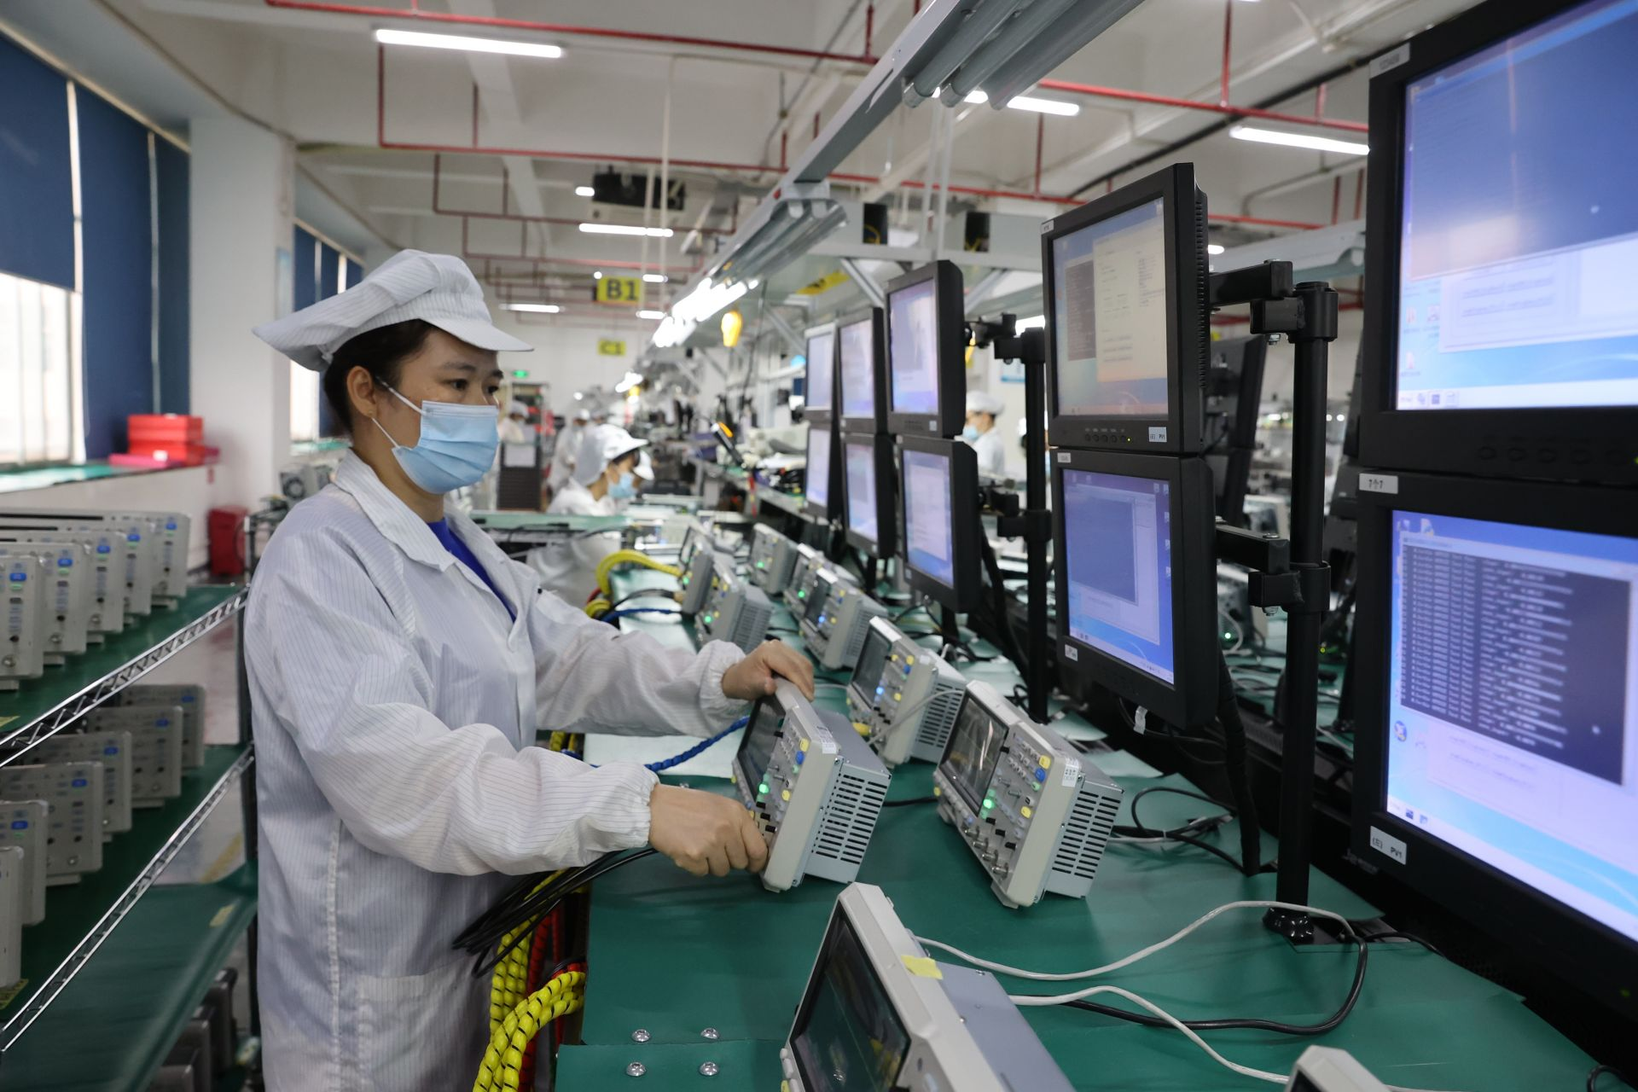
鼎阳科技是全球第三家、国内首家发布2GHz带宽12bit高分辨率的数字示波器厂商。它不光填补了国内市场的空白，还将中国高分辨率数字示波器的技术水平提升至世界高度。今年3月，鼎阳科技推出26.5GHz测量频率范围的高端矢量网络分析仪，实现了国内相关企业在中高端射频微波信号发生器、高端频谱分析仪以及高端矢量网络分析仪方面零的突破。

